Resolución del Pleno del Instituto de Transparencia, Acceso a la Información Pública y Protección de Datos Personales del Estado de México y Municipios, con domicilio en Metepec, Estado de México, de fecha once de marzo de dos mil veinte.

VISTO el expediente formado con motivo de del recurso de revisión 12002/INFOEM/IP/RR/2019, interpuesto por una persona de manera anónima, en lo sucesivo EL RECURRENTE, en contra de las respuestas del Ayuntamiento de Zumpahuacán, en lo sucesivo EL SUJETO OBLIGADO, se procede a dictar la presente resolución con base en lo siguiente:
R E S U L T A N D O
I. En fecha veinte de noviembre de dos mil diecinueve, EL RECURRENTE presentó a través del Sistema de Acceso a la Información Mexiquense, en lo subsecuente EL SAIMEX ante EL SUJETO OBLIGADO, la solicitud de acceso a información pública, a la que se le asignó el número 00314/ZUMPAHUA/IP/2019, mediante el cual requirió lo siguiente:

Número de Solicitud | Contenido
00314/ZUMPAHUA/IP/2019 | “Solicito el informe financiero del municipio.”

II. De las constancias que obran en EL SAIMEX, se advierte que en fecha once de diciembre de dos mil diecinueve, EL SUJETO OBLIGADO dio respuestas en los mismos términos a las solicitudes de información, en los siguientes términos:
“Zumpahuacán, México a 11 de Diciembre de 2019
Nombre del solicitante:
Folio de la solicitud: 00314/ZUMPAHUA/IP/2019
Con fundamento en el articulo 155 de la Ley de Transparencia y Acceso a la Información Pública del Estado de México y Municipios, se le hace de su conocimiento que no se da curso a la solicitud de información citada al rubro, en virtud de lo siguiente:
NO SE ESPECIFICA EL AÑO FISCAL DE LO SOLICITADO
En virtud de lo anterior, se archiva la presente solicitud como concluida. Se hacen de su conocimiento que tiene derecho de interponer recurso de revisión dentro del plazo de 15 días hábiles contados a partir de la fecha en que se realice la notificación vía electronicá, a través del SAIMEX.
ATENTAMENTE
C. Gustavo Eder Aguilar Trujillo”

III. Inconforme con las respuestas, el diecinueve de diciembre de dos mil diecinueve, EL RECURRENTE interpuso el recurso de revisión objeto del presente estudio, y se le asignó el número de expediente 12002/INFOEM/IP/RR/2019, en el que señaló como acto impugnado y razones o motivos de inconformidad lo siguiente:

Número de Recurso | Acto Impugnado | Razones o motivos de inconformidad
12002/INFOEM/IP/RR/2019, | “La solicitud que ingrese no fue contestada con los principios y apegados a la Ley de Transparencia.” | “Los archivos adjuntados por el SO no contienen la información que he solicitado, hay archivos que no sean requeridos.”

IV. El diecinueve de diciembre de dos mil diecinueve, los recursos de revisión de que se tratan se enviaron electrónicamente al Instituto de Transparencia, Acceso a la Información Pública y Protección de Datos Personales del Estado de México y Municipios y con fundamento en el artículo 185, fracción I de la Ley de Transparencia y Acceso a la Información Pública del Estado de México y Municipios, se turnó, a través del SAIMEX, a la Comisionada EVA ABAID YAPUR, a efecto de que decretara su admisión o desechamiento.
V. De las constancias de los expedientes electrónicos del SAIMEX, se desprende que el día diez de enero de dos mil veinte, se acordó la admisión a trámite del recurso de revisión que nos ocupa, así como la integración del expediente respectivo, mismo que se puso a disposición de las partes, para que en un plazo máximo de siete días hábiles conforme a lo dispuesto por el artículo 185 de la Ley de Transparencia y Acceso a la Información Pública del Estado de México y Municipios, manifestaran lo que a su derecho conviniera, a efecto de presentar pruebas y alegatos; así como para que EL SUJETO OBLIGADO rindiera su Informe Justificado respectivamente.

VI. En cumplimiento a lo anterior, de las constancias del expediente electrónico del SAIMEX, se observó que EL SUJETO OBLIGADO fue omiso en rendir el Informe Justificado correspondiente; por su parte, EL RECURRENTE no realizó manifiestación alguna, ni presentó pruebas o alegatos que a su derecho convinieran en los medios de impugnación.

VII. Una vez analizado el estado procesal que guarda el expediente, en fecha cinco de marzo de dos mil veinte, la Comisionada EVA ABAID YAPUR acordó el cierre de instrucción en el recurso de revisión, así como la remisión del expediente a efecto de ser resuelto, de conformidad con lo establecido en el artículo 185 fracciones VI y VIII de la Ley de Transparencia y Acceso a la Información Pública del Estado de México y Municipios.

X. En fecha cinco de marzo de dos mil veinte, con fundamento en el artículo 181, párrafo tercero de la Ley de Transparencia y Acceso a la Información Pública del Estado de México y Municipios, se determinó ampliar el plazo para emitir resolución por un periodo de quince días hábiles; y

C O N S I D E R A N D O

PRIMERO. Competencia. Este Instituto de Transparencia, Acceso a la Información Pública y Protección de Datos Personales del Estado de México y Municipios, es competente para conocer y resolver los presentes recursos, conforme a lo dispuesto en los artículos 6, Letra A de la Constitución Política de los Estados Unidos Mexicanos; 5, párrafos vigésimo segundo, vigésimo tercero y vigésimo cuarto, fracciones IV y V de la Constitución Política del Estado Libre y Soberano de México; 1, 2, fracción II, 13, 29, 36, fracciones I y II, 176, 178, 179, 181, párrafo tercero y 185 de la Ley de Transparencia y Acceso a la Información Pública del Estado de México y Municipios; y 9, fracciones I y XXIV y 11 del Reglamento Interior del Instituto de Transparencia, Acceso a la Información Pública y Protección de Datos Personales del Estado de México y Municipios; toda vez que se trata de un recurso de revisión interpuestos por un Ciudadano en términos de la Ley de la materia.

SEGUNDO. Interés. El recurso de revisión fue interpuesto por parte legítima, en atención a que se presentó por EL RECURRENTE, quien es la misma persona que formuló la solicitud de acceso a la información pública al SUJETO OBLIGADO.

TERCERO. Oportunidad. El recurso de revisión fue interpuesto dentro del plazo de quince días hábiles contados a partir del día siguiente al en que EL RECURRENTE tuvo conocimiento de la respuesta impugnada, tal y como lo prevé el artículo 178 de la Ley de Transparencia y Acceso a la Información Pública del Estado de México y Municipios, que establece:

“Artículo 178. El solicitante podrá interponer, por sí mismo o a través de su representante, de manera directa o por medios electrónicos, recurso de revisión ante el Instituto o ante la Unidad de Transparencia que haya conocido de la solicitud dentro de los quince días hábiles, siguientes a la fecha de la notificación de la respuesta.
A falta de respuesta del sujeto obligado, dentro de los plazos establecidos en esta Ley, a una solicitud de acceso a la información pública, el recurso podrá ser interpuesto en cualquier momento, acompañado con el documento que pruebe la fecha en que presentó la solicitud.
En el caso de que se interponga ante la Unidad de Transparencia, ésta deberá remitir el recurso de revisión al Instituto a más tardar al día siguiente de haberlo recibido.”

En efecto, atendiendo a que EL SUJETO OBLIGADO notificó la respuesta a la solicitud de información pública el día once de diciembre de dos mil diecinueve, el plazo de quince días hábiles que el artículo 178 de la ley de la materia otorga al RECURRENTE para presentar el recurso de revisión, transcurrió del doce de diciembre dos mil diecinueve al diecisiete de enero del dos mil veinte, sin contemplar en el cómputo los días catorce, quince, veintiuno y veintidós de diciembre de dos mil diecinueve; once y doce de enero de dos mil veinte, por corresponder a sábados y domingos, considerados como días inhábiles, en términos del artículo 3 fracción X de la Ley de Transparencia y Acceso a la Información Pública del Estado de México y Municipios, así como del veintitrés de diciembre de dos mil diecinueve al siete de enero de dos mil veinte por ser días inhábiles correspondientes al segundo periodo vacacional.

En ese tenor, si el recurso de revisión que nos ocupa, se interpuso el diecinueve de diciembre de dos mil diecinueve, éste se encuentra dentro de los márgenes temporales previstos en el citado precepto legal y, por tanto, su interposición se considera oportuna.

CUARTO. Procedibilidad. Esta Ponencia considera importante abordar el análisis de los requisitos de procedibilidad de los recursos de revisión, así que, el artículo 180 de la Ley de Transparencia y Acceso a la Información Pública del Estado de México y Municipios, establece lo siguiente:
Artículo 180. El recurso de revisión contendrá:
I. El sujeto obligado ante la cual se presentó la solicitud;
II. El nombre del solicitante que recurre o de su representante y, en su caso, del tercero interesado, así como la dirección o medio que señale para recibir notificaciones;
III. El número de folio de respuesta de la solicitud de acceso;
IV. La fecha en que fue notificada la respuesta al solicitante o tuvo conocimiento del acto reclamado, o de presentación de la solicitud, en caso de falta de respuesta;
V. El acto que se recurre;
VI. Las razones o motivos de inconformidad;
VII. La copia de la respuesta que se impugna y, en su caso, de la notificación correspondiente, en el caso de respuesta de la solicitud; y
VIII. Firma del recurrente, en su caso, cuando se presente por escrito, requisito sin el cual se dará trámite al recurso.
Adicionalmente, se podrán anexar las pruebas y demás elementos que considere procedentes someter a juicio del Instituto.
En ningún caso será necesario que el particular ratifique el recurso de revisión interpuesto.
En caso de que el recurso se interponga de manera electrónica no será indispensable que contengan los requisitos establecidos en las fracciones II, IV, VII y VIII.
(Énfasis añadido)
En principio, de una interpretación del artículo transcrito se observa que los requisitos que deberán contener los recursos de revisión; sobre el particular, de la revisión de los expedientes electrónicos del SAIMEX se desprende que la parte solicitante y ahora RECURRENTE, en ejercicio de su derecho de acceso a la información pública, no proporcionó un nombre completo que lo hiera identificable sino por el contrario refirió un seudónimo; por lo que, no se tiene certeza sobre su identidad, lo que en estricto sentido, provoca que no se colmen los requisitos establecidos en el citado artículo 180 de la Ley de Transparencia.
Empero lo anterior, debe destacarse que el artículo 15 de Ley de Transparencia y Acceso a la Información Pública del Estado de México y Municipios prevé que, toda persona tendrá acceso a la información sin necesidad de acreditar interés alguno o justificar su utilización, de lo que se infiere que para el ejercicio del derecho de acceso a la información pública, el nombre no es un requisito sine qua non para que los particulares ejerzan el derecho de acceso a la información pública, pues por el contrario la Ley de la materia prevé en su artículo 155, párrafo segundo la posibilidad de que las solicitudes de información sean anónimas, al utilizar un nombre incompleto o, inclusive un seudónimo.
Correlativo a ello, cabe mencionar que los artículos 6, Apartado A, fracciones I, III, V y VI de la Constitución Política de los Estados Unidos Mexicanos y 5 párrafos vigésimo segundo, vigésimo tercero y vigésimo cuarto fracciones I y III de la Constitución Política del Estado Libre y Soberano de México, garantizan el ejercicio del derecho de acceso a la información pública, toda vez que disponen que toda persona sin necesidad de acreditar interés alguno o justificar su utilización, tendrá acceso gratuito a la información pública; preceptos cuyo texto y sentido literal es el siguiente:
Constitución Política de los Estados Unidos Mexicanos
“Artículo 6o. La manifestación de las ideas no será objeto de ninguna inquisición judicial o administrativa, sino en el caso de que ataque a la moral, la vida privada o los derechos de terceros, provoque algún delito, o perturbe el orden público; el derecho de réplica será ejercido en los términos dispuestos por la ley. El derecho a la información será garantizado por el Estado.
Toda persona tiene derecho al libre acceso a información plural y oportuna, así como a buscar, recibir y difundir información e ideas de toda índole por cualquier medio de expresión.
Para efectos de lo dispuesto en el presente artículo se observará lo siguiente:
A. Para el ejercicio del derecho de acceso a la información, la Federación, los Estados y el Distrito Federal, en el ámbito de sus respectivas competencias, se regirán por los siguientes principios y bases:
I. Toda la información en posesión de cualquier autoridad, entidad, órgano y organismo de los Poderes Ejecutivo, Legislativo y Judicial, órganos autónomos, partidos políticos, fideicomisos y fondos públicos, así como de cualquier persona física, moral o sindicato que reciba y ejerza recursos públicos o realice actos de autoridad en el ámbito federal, estatal y municipal, es pública y sólo podrá ser reservada temporalmente por razones de interés público y seguridad nacional, en los términos que fijen las leyes. En la interpretación de este derecho deberá prevalecer el principio de máxima publicidad. Los sujetos obligados deberán documentar todo acto que derive del ejercicio de sus facultades, competencias o funciones, la ley determinará los supuestos específicos bajo los cuales procederá la declaración de inexistencia de la información.
…
III. Toda persona, sin necesidad de acreditar interés alguno o justificar su utilización, tendrá acceso gratuito a la información pública, a sus datos personales o a la rectificación de éstos.
…
V. Los sujetos obligados deberán preservar sus documentos en archivos administrativos actualizados y publicarán, a través de los medios electrónicos disponibles, la información completa y actualizada sobre el ejercicio de los recursos públicos y los indicadores que permitan rendir cuenta del cumplimiento de sus objetivos y de los resultados obtenidos.
VI. Las leyes determinarán la manera en que los sujetos obligados deberán hacer pública la información relativa a los recursos públicos que entreguen a personas físicas o morales.”
…
La ley establecerá aquella información que se considere reservada o confidencial.
Constitución Política del Estado Libre y Soberano de México
“Artículo 5. …
…
El derecho a la información será garantizado por el Estado. La ley establecerá las previsiones que permitan asegurar la protección, el respeto y la difusión de este derecho.
Para garantizar el ejercicio del derecho de transparencia, acceso a la información pública y protección de datos personales, los poderes públicos y los organismos autónomos, transparentarán sus acciones, en términos de las disposiciones aplicables, la información será oportuna, clara, veraz y de fácil acceso.
Este derecho se regirá por los principios y bases siguientes:
I. Toda la información en posesión de cualquier autoridad, entidad, órgano y organismos de los Poderes Ejecutivo, Legislativo y Judicial, órganos autónomos, partidos políticos, fideicomisos y fondos públicos estatales y municipales, así como del gobierno y de la administración pública municipal y sus organismos descentralizados, asimismo de cualquier persona física, jurídica colectiva o sindicato que reciba y ejerza recursos públicos o realice actos de autoridad en el ámbito estatal y municipal, es pública y sólo podrá ser reservada temporalmente por razones previstas en la Constitución Política de los Estados Unidos Mexicanos de interés público y seguridad, en los términos que fijen las leyes. En la interpretación de este derecho deberá prevalecer el principio de máxima publicidad. Los sujetos obligados deberán documentar todo acto que derive del ejercicio de sus facultades, competencias o funciones, la ley determinará los supuestos específicos bajo los cuales procederá la declaración de inexistencia de la información.
…
III. Toda persona, sin necesidad de acreditar interés alguno o justificar su utilización, tendrá acceso gratuito a la información pública, a sus datos personales o a la rectificación de éstos.”
(Énfasis añadido)
Por otra parte, del contenido del artículo 1 de la Constitución Política de los Estados Unidos Mexicanos, se destaca lo siguiente:
“Artículo 1o. En los Estados Unidos Mexicanos todas las personas gozarán de los derechos humanos reconocidos en esta Constitución y en los tratados internacionales de los que el Estado Mexicano sea parte, así como de las garantías para su protección, cuyo ejercicio no podrá restringirse ni suspenderse, salvo en los casos y bajo las condiciones que esta Constitución establece.
Las normas relativas a los derechos humanos se interpretarán de conformidad con esta Constitución y con los tratados internacionales de la materia favoreciendo en todo tiempo a las personas la protección más amplia.
Todas las autoridades, en el ámbito de sus competencias, tienen la obligación de promover, respetar, proteger y garantizar los derechos humanos de conformidad con los principios de universalidad, interdependencia, indivisibilidad y progresividad. En consecuencia, el Estado deberá prevenir, investigar, sancionar y reparar las violaciones a los derechos humanos, en los términos que establezca la ley.”
(Énfasis añadido)
En esa virtud, de una interpretación sistemática, armónica y progresiva del derecho humano de acceso a la información pública se reitera que toda persona, sin necesidad de acreditar interés alguno o justificar su utilización, deberá tener acceso a la información pública, es decir, dicho derecho fundamental exime a quien lo ejerce, de acreditar su legitimación en la causa o su interés en el asunto, lo que permite la posibilidad de que inclusive, la solicitud de acceso a la información pueda ser anónima o no contener un nombre que identifique al solicitante o que permita tener certeza sobre su identidad.
Robustece lo anterior, el Criterio 6/2014 del entonces Instituto Federal de Acceso a la Información y Protección de Datos (IFAI) hoy Instituto Nacional de Transparencia, Acceso a la Información y Protección de Datos Personales (INAI), el cual se reproduce para una mayor referencia:
“Acceso a información gubernamental. No debe condicionarse a que el solicitante acredite su personalidad, demuestre interés alguno o justifique su utilización. De conformidad con lo dispuesto en los artículos 6o., apartado A, fracción III de la Constitución Política de los Estados Unidos Mexicanos, y 1º, 2º, 4º y 40 de la Ley Federal de Transparencia y Acceso a la Información Pública Gubernamental, la respuesta a una solicitud de acceso a información y entrega de la misma, no debe estar condicionada a que el particular acredite su personalidad, demuestre interés alguno o justifique su utilización, en virtud de que los sujetos obligados no deben requerir al solicitante mayores requisitos que los establecidos en la Ley. En este sentido, las dependencias y entidades, sólo deberán asegurarse de que, en su caso, se haya cubierto el pago de reproducción y envío de la información, mediante la exhibición del recibo correspondiente.
Resoluciones
• RDA 5275/13. Interpuesto en contra de la Secretaría de la Defensa Nacional. Comisionado Ponente Ángel Trinidad Zaldívar.
• RDA 2937/13. Interpuesto en contra de LICONSA, S.A. de C.V. Comisionado. Ponente Gerardo Laveaga Rendón.
• RDA 3609/12. Interpuesto en contra de la Secretaría de Educación Pública. Comisionada Ponente Sigrid Arzt Colunga.
• RDA 3361/12. Interpuesto en contra del Servicio de Administración Tributaria. Comisionada Ponente María Elena Pérez-Jaén Zermeño.
• RDA 0563/12. Interpuesto en contra de la Secretaría de la Función Pública. Comisionada Ponente Jacqueline Peschard Mariscal.” (SIC)
En ese orden de ideas, se estima que el requerimiento relativo al nombre como presupuesto de procedibilidad, podría limitar el ejercicio del derecho de acceso a la información pública, debido a que, el hecho de solicitar la identificación del hoy RECURRENTE a través de dicho dato personal, en ciertos extremos se equipara a una exigencia acerca de su interés o justificación de su utilización, lo que materialmente haría nugatorio un derecho fundamental.
Aunado a ello, para el estudio de la materia sobre la que se resuelve el presente recurso de revisión, resulta intrascendente conocer el nombre de la persona que lo hubiere promovido, en virtud de que tanto la Constitución Federal, como la Constitución Política del Estado Libre y Soberano de México, reconocen la prerrogativa de los individuos para que no resulte necesario la acreditación de un interés o justificar la utilización de la información; por lo que, resulta ocioso realizar dicho análisis, en la inteligencia de que se limitaría el ejercicio de un derecho humano, como el derecho de acceso a la información pública, por una cuestión procedimental.
Asimismo, se estima que el requisito relativo al nombre del solicitante no constituye un presupuesto indispensable de procedibilidad de los recursos de revisión, en términos de los artículos 25 de la Convención Americana de Derechos Humanos, 1, párrafos segundo y tercero, 6 apartado A, fracciones III y IV de la Constitución Política de los Estados Unidos Mexicanos y 5, párrafo vigésimo segundo de la Constitución Política del Estado Libre y Soberano de México, debido a que el acceso a la información pública es un derecho humano que no requiere legitimación en la causa, sino que únicamente basta con que se encuentre legitimado en el procedimiento de recurso de revisión, circunstancia que se acredita en las constancias electrónicas del expediente, de las que se desprende que EL RECURRENTE, es la misma persona que realizó la solicitud de acceso a la información pública que ahora se impugna.
En adición a lo anterior, el propio artículo 180 en su último párrafo establece que cuando el recurso se interponga de manera electrónica no será indispensable que contenga determinados requisitos, entre ellos, el nombre del hoy RECURRENTE, por lo que en el presente caso, al haber sido presentado el recurso de revisión vía SAIMEX, dicho requisito resulta innecesario.
QUINTO. Estudio y resolución del recurso. Una vez determinada la vía sobre la que versarán los presentes recursos y previa revisión de los expedientes electrónicos formados en EL SAIMEX con motivo de la solicitud de información y del recurso que dan origen, es conveniente analizar si la respuesta del SUJETO OBLIGADO, cumplen con los requisitos y procedimientos del derecho de acceso a la información pública; por lo que, en primer término tenemos que la solicitud de acceso a la información consistió en el informe financiero del Municipio..
De lo anterior, se desprende que EL SUJETO OBLIGADO le informó que no se daba curso a la solicitud de información, en virtud de que no se especificó el año fiscal del cual requiere la información, por lo tanto la misma se tenían por concluidas.

De lo anterior, el ahora RECURRENTE señaló como acto impugnado en los recurso de revisión en estudio “La solicitud que ingrese no fue contestada con los principios y apegados a la Ley de Transparencia.” y como razones y motivos de inconformidad “Los archivos adjuntados por el SO no contienen la información que he solicitado, hay archivos que no sean requeridos.”
Es de esta forma que de conformidad con los artículos 13 y 181, párrafo cuarto de la Ley de la Materia, se suple la deficiencia de la queja y se señala que de lo que se inconforma el particular es de que no se le da trámite a su solicitud de información.
Bajo lo cual, se actualiza la causal de procedencia en la fracción XI de la Ley de Transparencia y Acceso a la Información Pública del Estado de México y Municipios que dispone:
“Artículo 179. El recurso de revisión es un medio de protección que la Ley otorga a los particulares, para hacer valer su derecho de acceso a la información pública, y procederá en contra de las siguientes causas:
XI. La falta de trámite a una solicitud;”

Primeramente, es necesario referir el artículo 115 fracción I y II de la Constitución Política de los Estados Unidos Mexicanos, que en su literalidad menciona lo siguiente:

“Artículo 115. Los estados adoptarán, para su régimen interior, la forma de gobierno republicano, representativo, democrático, laico y popular, teniendo como base de su división territorial y de su organización política y administrativa, el municipio libre, conforme a las bases siguientes:
I. Cada Municipio será gobernado por un Ayuntamiento de elección popular directa, integrado por un Presidente Municipal y el número de regidores y síndicos que la ley determine. La competencia que esta Constitución otorga al gobierno municipal se ejercerá por el Ayuntamiento de manera exclusiva y no habrá autoridad intermedia alguna entre éste y el gobierno del Estado.
(…)
II. Los municipios estarán investidos de personalidad jurídica y manejarán su patrimonio conforme a la ley.
(…)”

Por lo anterior, es claro que el máximo ordenamiento del país reconoce la figura del Municipio como base de la división territorial, el cual será gobernado por un Ayuntamiento de elección popular; asimismo se destaca que, todo Municipio se encuentra investido de personalidad jurídica, lo que quiere decir que posee libremente la capacidad de decisión siempre y cuando, ello sea conforme a los ordenamientos legales aplicables.

Ahora bien, es pertinente enfatizar lo que al derecho de acceso a la información pública, se refiere el artículo 6°, Apartado A de la Constitución Política de los Estados Unidos Mexicanos, que señala:

“Artículo 6o. . . .
A. Para el ejercicio del derecho de acceso a la información, la Federación y las entidades federativas, en el ámbito de sus respectivas competencias, se regirán por los siguientes principios y bases:
I. Toda la información en posesión de cualquier autoridad, entidad, órgano y organismo de los Poderes Ejecutivo, Legislativo y Judicial, órganos autónomos, partidos políticos, fideicomisos y fondos públicos, así como de cualquier persona física, moral o sindicato que reciba y ejerza recursos públicos o realice actos de autoridad en el ámbito federal, estatal y municipal, es pública y sólo podrá ser reservada temporalmente por razones de interés público y seguridad nacional, en los términos que fijen las leyes. En la interpretación de este derecho deberá prevalecer el principio de máxima publicidad. Los sujetos obligados deberán documentar todo acto que derive del ejercicio de sus facultades, competencias o funciones, la ley determinará los supuestos específicos bajo los cuales procederá la declaración de inexistencia de la información.
II. La información que se refiere a la vida privada y los datos personales será protegida en los términos y con las excepciones que fijen las leyes.
III. Toda persona, sin necesidad de acreditar interés alguno o justificar su utilización, tendrá acceso gratuito a la información pública, a sus datos personales o a la rectificación de éstos.
IV. Se establecerán mecanismos de acceso a la información y procedimientos de revisión expeditos que se sustanciarán ante los organismos autónomos especializados e imparciales que establece esta Constitución.
V. Los sujetos obligados deberán preservar sus documentos en archivos administrativos actualizados y publicarán, a través de los medios electrónicos disponibles, la información completa y actualizada sobre el ejercicio de los recursos públicos y los indicadores que permitan rendir cuenta del cumplimiento de sus objetivos y de los resultados obtenidos.
VI. Las leyes determinarán la manera en que los sujetos obligados deberán hacer pública la información relativa a los recursos públicos que entreguen a personas físicas o morales.
VII. La inobservancia a las disposiciones en materia de acceso a la información pública será sancionada en los términos que dispongan las leyes.” (sic)
(Énfasis añadido)

Por su parte, la Constitución Política del Estado Libre y Soberano de México, en su artículo 5°, párrafos vigésimo segundo, vigésimo tercero y vigésimo cuarto fracción I, disponen lo siguiente:

“Artículo 5. …
. . .
El derecho a la información será garantizado por el Estado. La ley establecerá las previsiones que permitan asegurar la protección, el respeto y la difusión de este derecho.
Para garantizar el ejercicio del derecho de transparencia, acceso a la información pública y protección de datos personales, los poderes públicos y los organismos autónomos, transparentarán sus acciones, en términos de las disposiciones aplicables, la información será oportuna, clara, veraz y de fácil acceso.
Este derecho se regirá por los principios y bases siguientes:
I. Toda la información en posesión de cualquier autoridad, entidad, órgano y organismos de los Poderes Ejecutivo, Legislativo y Judicial, órganos autónomos, partidos políticos, fideicomisos y fondos públicos estatales y municipales, así como del gobierno y de la administración pública municipal y sus organismos descentralizados, asimismo de cualquier persona física, jurídica colectiva o sindicato que reciba y ejerza recursos públicos o realice actos de autoridad en el ámbito estatal y municipal, es pública y sólo podrá ser reservada temporalmente por razones previstas en la Constitución Política de los Estados Unidos Mexicanos de interés público y seguridad, en los términos que fijen las leyes. En la interpretación de este derecho deberá prevalecer el principio de máxima publicidad. Los sujetos obligados deberán documentar todo acto que derive del ejercicio de sus facultades, competencias o funciones, la ley determinará los supuestos específicos bajo los cuales procederá la declaración de inexistencia de la información.” (sic)

Asimismo, se tiene que la Ley de Transparencia y Acceso a la Información Pública del Estado de México y Municipios, prevé en su artículo 23, lo siguiente:

“Artículo 23. Son sujetos obligados a transparentar y permitir el acceso a su información y proteger los datos personales que obren en su poder:
I. El Poder Ejecutivo del Estado de México, las dependencias, organismos auxiliares, órganos, entidades, fideicomisos y fondos públicos, así como la Procuraduría General de Justicia;
II. El Poder Legislativo del Estado, los organismos, órganos y entidades de la Legislatura y sus dependencias;
III. El Poder Judicial, sus organismos, órganos y entidades, así como el Consejo de la Judicatura del Estado;
IV. Los ayuntamientos y las dependencias, organismos, órganos y entidades de la administración municipal;
V. Los órganos autónomos;
VI. Los tribunales administrativos y autoridades jurisdiccionales en materia laboral;
VII. Los partidos políticos y agrupaciones políticas, en los términos de las disposiciones aplicables;
VIII. Los fideicomisos y fondos públicos que cuenten con financiamiento público, parcial o total, o con participación de entidades de gobierno;
IX. Los sindicatos que reciban y/o ejerzan recursos públicos en el ámbito estatal y municipal;
X. Cualquier persona física o jurídico colectiva que reciba y ejerza recursos públicos en el ámbito estatal o municipal; y
XI. Cualquier otra autoridad, entidad, órgano u organismo de los poderes estatal o municipal, que reciba recursos públicos.
Los sujetos obligados deberán hacer pública toda aquella información relativa a los montos y las personas a quienes entreguen, por cualquier motivo, recursos públicos, así como los informes que dichas personas les entreguen sobre el uso y destino de dichos recursos.
Los servidores públicos deberán transparentar sus acciones así como garantizar y respetar el derecho de acceso a la información pública.
(Énfasis añadido)

Conforme a los preceptos legales citados, se desprende que, el derecho de acceso a la información pública, es una garantía individual que puede ser ejercida ante cualquier autoridad, entidad, órgano u organismo, tanto federal, estatal o municipal, con el fin de que, los particulares conozcan toda aquella información relativa a que los servidores públicos deberán transparentar sus acciones así como garantizar y respetar el derecho de acceso a la información pública.
Asimismo, en el numeral 3 de la Ley Orgánica Municipal del Estado de México, se establece que los Municipios de la entidad regularán su funcionamiento de conformidad con lo que establece la misma Ley, los Bandos Municipales, Reglamentos y demás disposiciones legales aplicables.
Al respecto, resulta importante traer a colación el contenido de los artículos 4 y 12 de la Ley de Transparencia y Acceso a la Información Pública del Estado de México y Municipios, mismos que son del tenor siguiente:

“Artículo 4. El derecho humano de acceso a la información pública es la prerrogativa de las personas para buscar, difundir, investigar, recabar, recibir y solicitar información pública, sin necesidad de acreditar personalidad ni interés jurídico.
Toda la información generada, obtenida, adquirida, transformada, administrada o en posesión de los sujetos obligados es pública y accesible de manera permanente a cualquier persona, en los términos y condiciones que se establezcan en los tratados internacionales de los que el Estado mexicano sea parte, en la Ley General, la presente Ley y demás disposiciones de la materia, privilegiando el principio de máxima publicidad de la información. Solo podrá ser clasificada excepcionalmente como reservada temporalmente por razones de interés público, en los términos de las causas legítimas y estrictamente necesarias previstas por esta Ley.
Los sujetos obligados deben poner en práctica, políticas y programas de acceso a la información que se apeguen a criterios de publicidad, veracidad, oportunidad, precisión y suficiencia en beneficio de los solicitantes.

Artículo 12. Quienes generen, recopilen, administren, manejen, procesen, archiven o conserven información pública serán responsables de la misma en los términos de las disposiciones jurídicas aplicables.
Los sujetos obligados sólo proporcionarán la información pública que se les requiera y que obre en sus archivos y en el estado en que ésta se encuentre. La obligación de proporcionar información no comprende el procesamiento de la misma, ni el presentarla conforme al interés del solicitante; no estarán obligados a generarla, resumirla, efectuar cálculos o practicar investigaciones.”
(Énfasis añadido)

Por consiguiente, los preceptos legales transcritos establecen que los Sujetos Obligados se encuentran constreñidos a entregar la información pública solicitada por los particulares y que ésta misma se encuentre en sus archivos o que obre en su posesión, privilegiando en todo momento el principio de máxima publicidad, sin generarla, procesarla, resumirla, ni presentarla conforme al interés del solicitante.
Queda de manifiesto entonces que, se considera información pública al conjunto de datos que posee cualquier autoridad, obtenidos en virtud del ejercicio de sus funciones de derecho público; criterio que ha sostenido el más alto tribunal jurisdiccional del país, la Suprema Corte de Justicia de la Nación, en la tesis 2a. LXXXVIII/2010, sustentada por la Segunda Sala, publicada en el Semanario Judicial de la Federación y su Gaceta, Novena Época, tomo XXXII, agosto de 2010, página 463, con el siguiente contenido:

“INFORMACIÓN PÚBLICA. ES AQUELLA QUE SE ENCUENTRA EN POSESIÓN DE CUALQUIER AUTORIDAD, ENTIDAD, ÓRGANO Y ORGANISMO FEDERAL, ESTATAL Y MUNICIPAL, SIEMPRE QUE SE HAYA OBTENIDO POR CAUSA DEL EJERCICIO DE FUNCIONES DE DERECHO PÚBLICO. Dentro de un Estado constitucional los representantes están al servicio de la sociedad y no ésta al servicio de los gobernantes, de donde se sigue la regla general consistente en que los poderes públicos no están autorizados para mantener secretos y reservas frente a los ciudadanos en el ejercicio de las funciones estatales que están llamados a cumplir, salvo las excepciones previstas en la ley, que operan cuando la revelación de datos pueda afectar la intimidad, la privacidad y la seguridad de las personas. En ese tenor, información pública es el conjunto de datos de autoridades o particulares en posesión de cualquier autoridad, entidad, órgano y organismo federal, estatal y municipal, obtenidos por causa del ejercicio de funciones de derecho público, considerando que en este ámbito de actuación rige la obligación de éstos de rendir cuentas y transparentar sus acciones frente a la sociedad, en términos del artículo 6o., fracción I, de la Constitución Política de los Estados Unidos Mexicanos, en relación con los numerales 1, 2, 4 y 6 de la Ley Federal de Transparencia y Acceso a la Información Pública Gubernamental” (sic)

Asimismo, el artículo 24 de la Ley de la materia, señala que los Sujetos Obligados sólo proporcionarán la información pública que generen, administren o posean en el ejercicio de sus atribuciones; por consiguiente, la información pública se encuentra a disposición de cualquier persona, lo que implica que es deber de los Sujetos Obligados, garantizar a toda persona el derecho de acceso a la información pública.
En esta misma tesitura, es de subrayar que el derecho de acceso a la información pública, consiste en que la información solicitada conste en un soporte documental en cualquiera de sus formas, a saber: expedientes, reportes, estudios, actas, resoluciones, oficios, correspondencia, acuerdos, directivas, directrices, circulares, contratos, convenios, instructivos, notas, memorandos, estadísticas o bien, cualquier otro registro que documente el ejercicio de las facultades, funciones y competencias de los Sujetos Obligados; los que podrán estar en cualquier medio, sea escrito, impreso, sonoro, visual, electrónico, informático u holográfico, de conformidad con el artículo 3, fracción XI de la Ley de la materia, el cual dispone lo siguiente:
“Artículo 3. Para los efectos de la presente Ley se entenderá por:
XI. Documento: Los expedientes, reportes, estudios, actas, resoluciones, oficios, correspondencia, acuerdos, directivas, directrices, circulares, contratos, convenios, instructivos, notas, memorandos, estadísticas o bien, cualquier otro registro que documente el ejercicio de las facultades, funciones y competencias de los sujetos obligados, sus servidores públicos e integrantes, sin importar su fuente o fecha de elaboración. Los documentos podrán estar en cualquier medio, sea escrito, impreso, sonoro, visual, electrónico, informático u holográfico;”

Siendo aplicable el criterio de interpretación en el orden administrativo número 0002-11, emitido por Acuerdo del Pleno del Instituto de Transparencia y Acceso a la Información Pública del Estado de México y Municipios, publicado en el Periódico Oficial del Gobierno del Estado Libre y Soberano de México “Gaceta del Gobierno” el diecinueve de octubre de dos mil once, cuyo rubro y texto dispone:

“CRITERIO 0002-11
INFORMACIÓN PÚBLICA, CONCEPTO DE, EN MATERIA DE TRANSPARENCIA. INTERPRETACIÓN SISTEMÁTICA DE LOS ARTÍCULOS 2°, FRACCIÓN V, XV, Y XVI, 3°, 4°, 11 Y 41. De conformidad con los artículos antes referidos, el derecho de acceso a la información pública, se define en cuanto a su alcance y resultado material, el acceso a los archivos, registros y documentos públicos, administrados, generados o en posesión de los órganos u organismos públicos, en virtud del ejercicio de sus funciones de derecho público, sin importar su fuente, soporte o fecha de elaboración.
En consecuencia el acceso a la información se refiere a que se cumplan cualquiera de los siguientes tres supuestos:
1) Que se trate de información registrada en cualquier soporte documental, que en ejercicio de las atribuciones conferidas, sea generada por los Sujetos Obligados;
2) Que se trate de información registrada en cualquier soporte documental, que en ejercicio de las atribuciones conferidas, sea administrada por los Sujetos Obligados, y
3) Que se trate de información registrada en cualquier soporte documental, que en ejercicio de las atribuciones conferidas, se encuentre en posesión de los Sujetos Obligados.” (SIC)
(Énfasis Añadido)

Es en este concepto que, la transparencia implica el deber de los Sujetos Obligados de documentar todo acto que derive del ejercicio de sus facultades, competencias o funciones, considerando desde su origen la eventual publicidad y reutilización de la información que generen; ello, de conformidad con lo establecido en el artículo 18 de la Ley de Transparencia y Acceso a la Información Pública del Estado de México y Municipios.
Ahora bien, la Ley Orgánica Municipal del Estado de México dispone:
“Artículo 1.- Esta Ley es de interés público y tiene por objeto regular las bases para la integración y organización del territorio, la población, el gobierno y la administración pública municipales.
Artículo 31.- Son atribuciones de los ayuntamientos:
X. Conocer los informes contables y financieros anuales dentro de los tres meses siguientes a la terminación del ejercicio presupuestal que presentará el tesorero con el visto bueno del síndico;
Artículo 53.- Los síndicos tendrán las siguientes atribuciones:
XVI. Revisar el informe mensual que le remita el Tesorero, y en su caso formular las observaciones correspondientes.
Artículo 93.- La tesorería municipal es el órgano encargado de la recaudación de los ingresos municipales y responsable de realizar las erogaciones que haga el ayuntamiento. Artículo 94.- El tesorero municipal, al tomar posesión de su cargo, recibirá la hacienda pública de acuerdo con las previsiones a que se refiere el artículo 19 de esta Ley y remitirá un ejemplar de dicha documentación al ayuntamiento, al Órgano Superior de Fiscalización del Estado de México y al archivo de la tesorería.
Artículo 95.- Son atribuciones del tesorero municipal:
I. Administrar la hacienda pública municipal, de conformidad con las disposiciones legales aplicables;
II. Determinar, liquidar, recaudar, fiscalizar y administrar las contribuciones en los términos de los ordenamientos jurídicos aplicables y, en su caso, aplicar el procedimiento administrativo de ejecución en términos de las disposiciones aplicables;
III. Imponer las sanciones administrativas que procedan por infracciones a las disposiciones fiscales;
IV. Llevar los registros contables, financieros y administrativos de los ingresos, egresos, e inventarios;
Es de los preceptos jurídicos que anteceden que el Ayuntamiento de Zumpahuacán, conoce los estados financieros contables y financieros anuales dentro de los tres meses siguientes a la terminación del ejercicio presupuestal que presentará el Tesorero.
Aunado a lo anterior, el Tesorero Municipal cuenta dentro de sus atribuciones y funciones la de administrar la hacienda pública municipal, de conformidad con las disposiciones legales aplicables.
Así también el Servidor Público Habilitado Competente tiene la obligación de llevar los registros contables, financieros y administrativos de los ingresos, egresos, e inventarios
Artículo 1.- El presente Bando Municipal es de interés público y de observancia general dentro del municipio de Zumpahuacán Estado de México y determina las bases de la división territorial, de la administración política y administrativa, así como los derechos y obligaciones de los habitantes, transeúntes y visitantes, las competencias de los servidores públicos Municipales, del desarrollo político, económico y social del municipio conforme a la Constitución Política de Estados Unidos Mexicanos, las particular del Estado y de la Ley Orgánica Municipal y demás ordenamientos jurídicos normativos.
Artículo 92.- La Administración Pública Municipal Centralizada estará integrada por las siguientes dependencias administrativas:
I. Secretaría del Ayuntamiento.
II. Secretario Particular
III. Secretaria Técnica
IV. Tesorería Municipal.
V. Contraloría Interna Municipal.
VI. Direcciones.
VII. Coordinaciones y Unidades Administrativas.
Artículo 100.- Son atribuciones del Tesorero Municipal las que establecen el artículo 95 de la Ley Orgánica Municipal del Estado de México, y demás leyes y reglamentos aplicable.
Así también, los Lineamientos para la entrega del informe mensual municipal 2019, establecen:
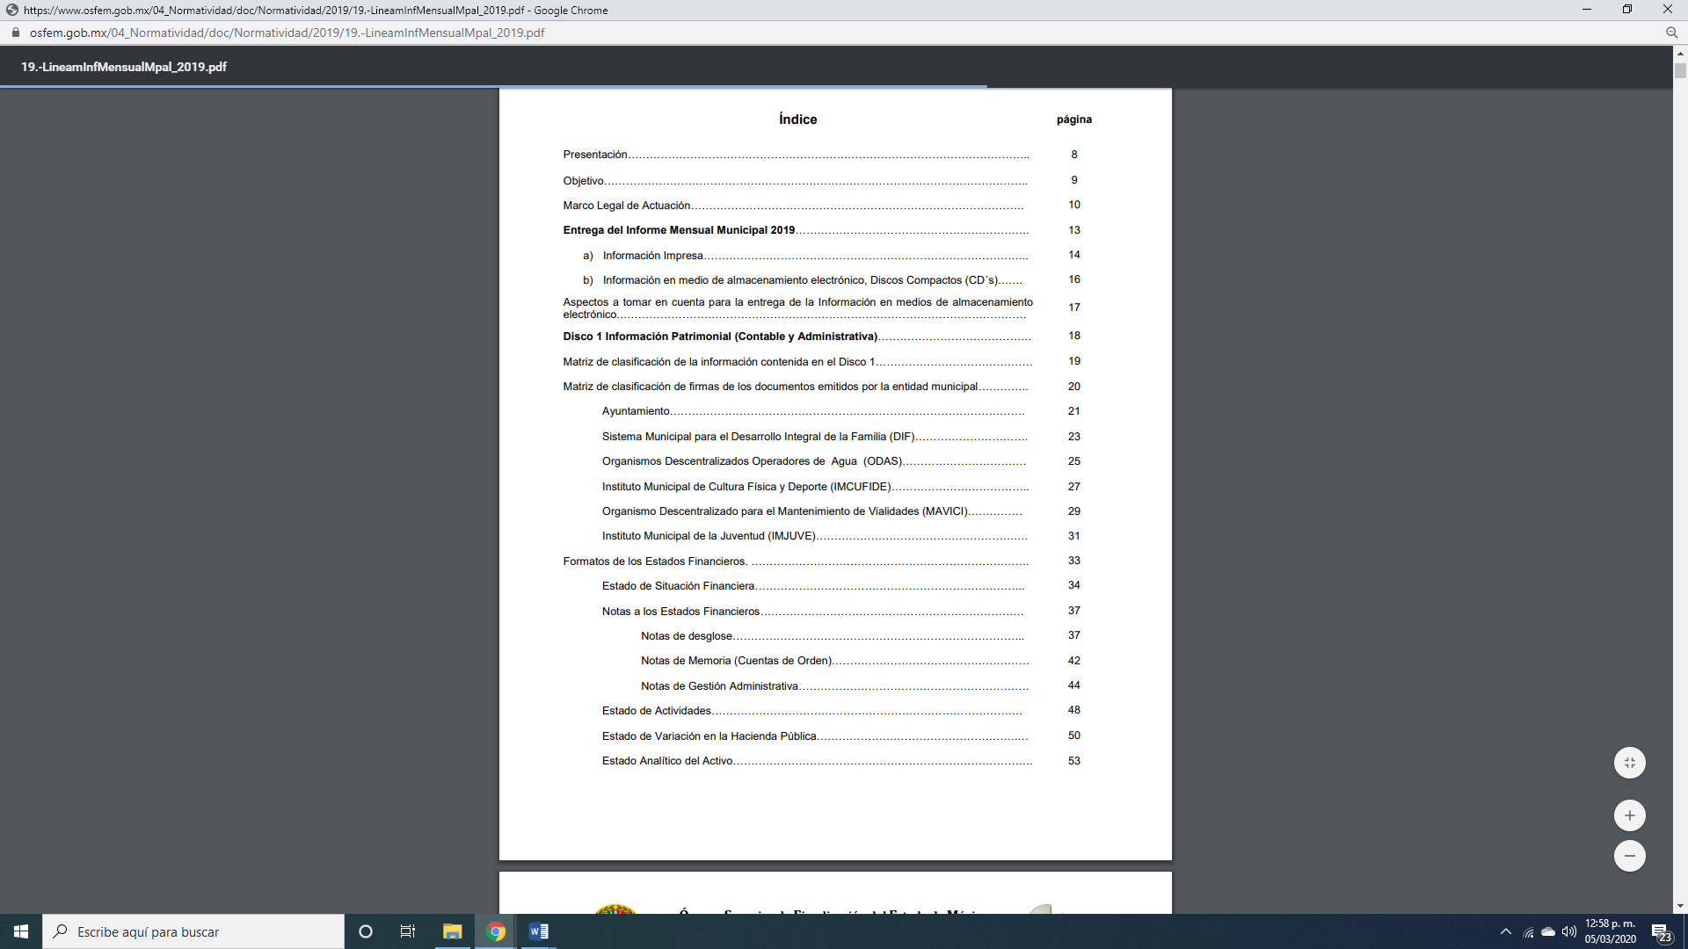
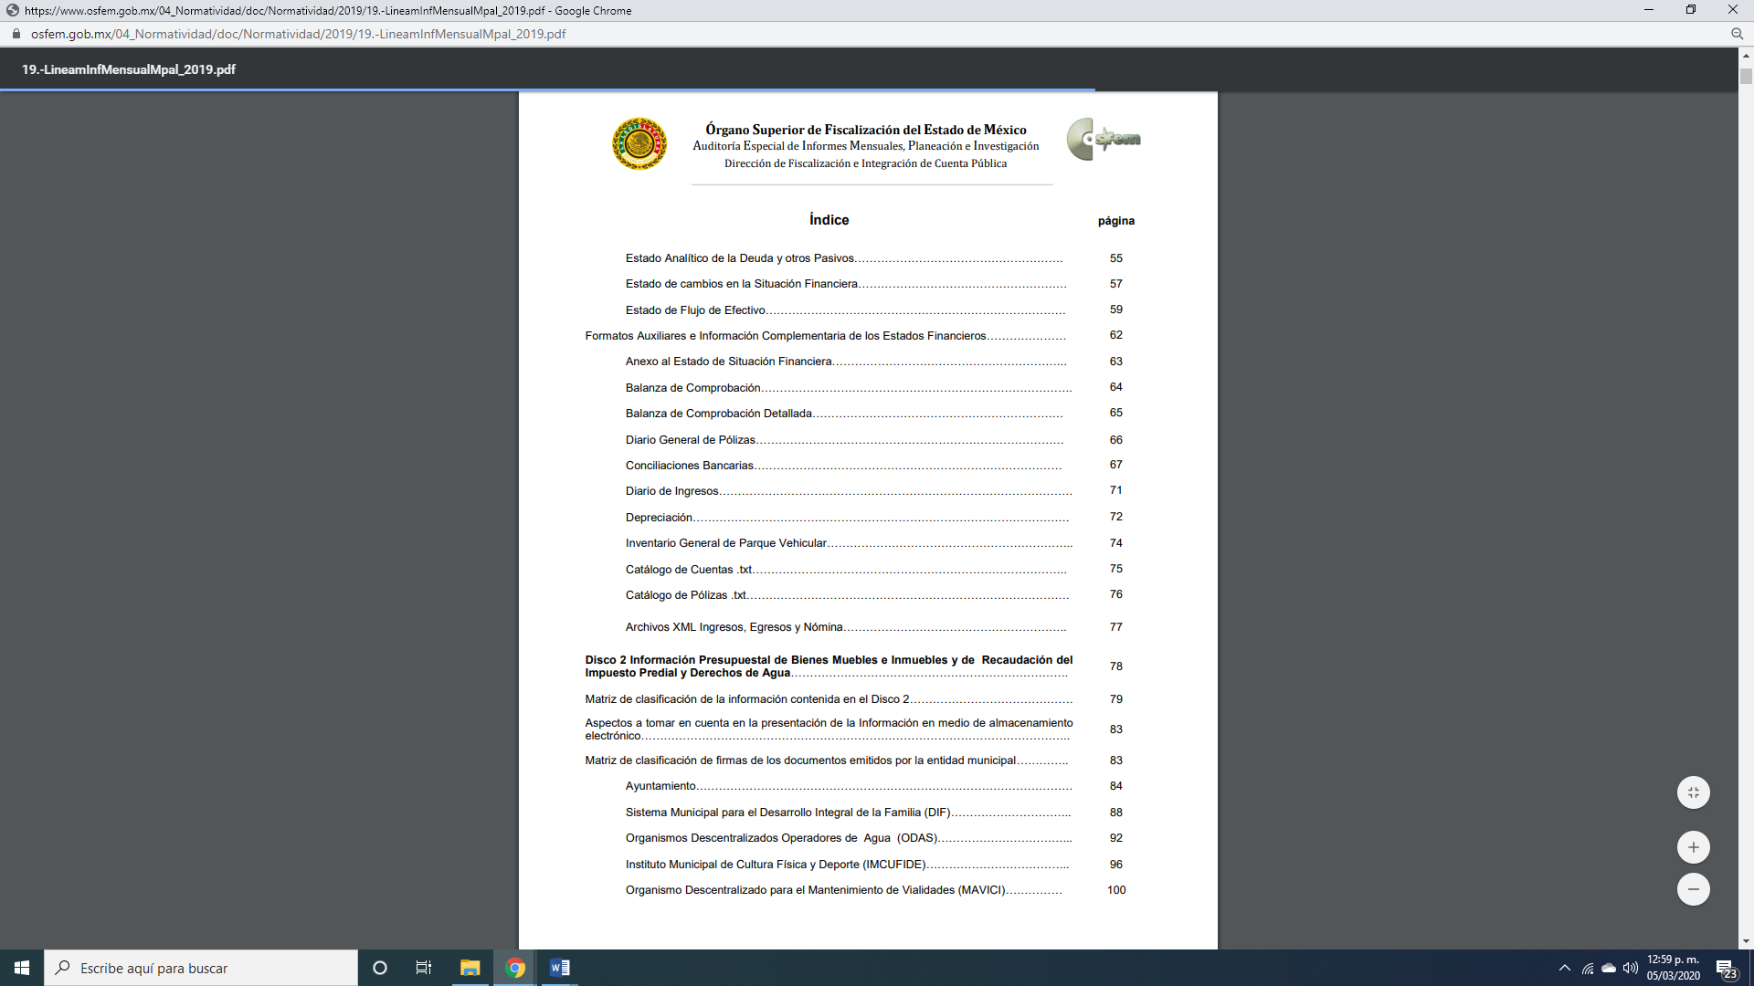
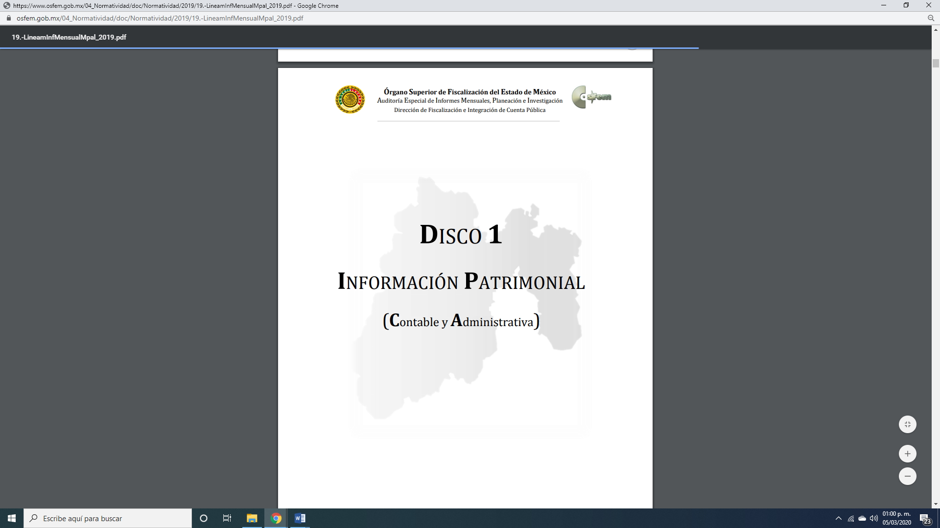
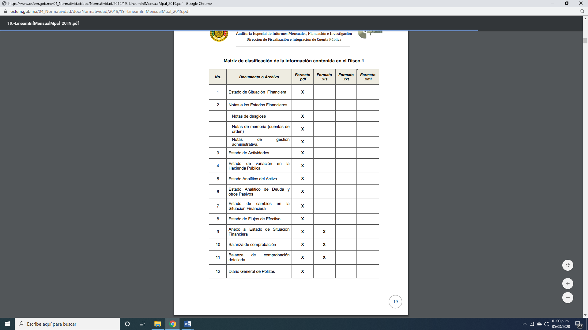
De lo anterior, se desprende que EL SUJETO OBLIGADO genera, administra y posee la información requerida en la solicitud de información y acceso a la información pública, relativa al informe financiero Municipal.
Por tanto, se determina ordenar la entrega de los documentos donde conste la información solicitada por la particular, en versión pública, toda vez que ésta tiene por objeto proteger datos personales, entendiéndose por tales, aquéllos que hacen identificable a una persona física o jurídica colectiva, de conformidad con el ordinal 3, fracción IX de la Ley de Transparencia y Acceso a la Información Pública del Estado de México y Municipios, y artículo 4, fracción XI de la Ley de Protección de Datos Personales en posesión de Sujetos Obligados del Estado de México y Municipios.
Por último, no pasa desapercibido que el particular no señaló temporalidad, por lo que es dable aplicar el criterio 3/19 emitido por el Instituto Nacional de Transparencia, Acceso a la Información Pública y Protección de Datos Personales que señala:
“Periodo de búsqueda de la información. En el supuesto de que el particular no haya señalado el periodo respecto del cual requiere la información, o bien, de la solicitud presentada no se adviertan elementos que permitan identificarlo, deberá considerarse, para efectos de la búsqueda de la información, que el requerimiento se refiere al año inmediato anterior, contado a partir de la fecha en que se presentó la solicitud.
Resoluciones
- RRA 0022/17. Instituto Mexicano de la Propiedad Industrial. 16 de febrero de 2017. Por unanimidad. Comisionado Ponente Francisco Javier Acuña Llamas.
  - http://consultas.ifai.org.mx/descargar.php?r=./pdf/resoluciones/2017/&a=RRA%2022.pdf
- RRA 2536/17. Secretaría de Gobernación. 07 de junio de 2017. Por unanimidad. Comisionada Ponente Areli Cano Guadiana.
  - http://consultas.ifai.org.mx/descargar.php?r=./pdf/resoluciones/2017/&a=RRA%202536.pdf
- RRA 3482/17. Secretaría de Comunicaciones y Transportes. 02 de agosto de 2017. Por unanimidad. Comisionado Ponente Oscar Mauricio Guerra Ford.
http://consultas.ifai.org.mx/descargar.php?r=./pdf/resoluciones/2017/&a=RRA%203482.pdf”
En razón de lo expuesto, es que deberá entregar el informe financiero municipal generadas de noviembre de 2018 a noviembre de 2019.
No pasa desapercibido para este Órgano Garante que EL SUJETO OBLIGADO no dio trámite a la solicitud de acceso a la información pública, ya que sólo se limitó a dar por concluidas las solicitudes de mérito; razón por la que se ordena dar vista al Titular de la Contraloría Interna y Órgano de Control y Vigilancia de este Instituto de conformidad en el ordinal 190 de la misma Ley, para que resuelva lo conducente y determine en su caso el grado de responsabilidad.
Atento a lo anterior, de conformidad con el artículo 186 fracción III de la Ley de Transparencia y Acceso a la Información Pública del Estado de México y Municipios, se determina REVOCAR las respuestas del SUJETO OBLIGADO.

Así, con fundamento en lo prescrito en los artículos 5, párrafos vigésimo segundo, vigésimo tercero y vigésimo cuarto, fracciones IV y V de la Constitución Política del Estado Libre y Soberano de México; 2, fracción II, 9, 29, 36, fracciones I y II, 176, 178, 179, 181, 185, fracción I, 186 y 188 de la Ley de Transparencia y Acceso a la Información Pública del Estado de México y Municipios, este Pleno:
R E S U E L V E
PRIMERO. Resultan parcialmente fundadas las razones o motivos de inconformidad planteadas por EL RECURRENTE en los recursos de revisión, en términos del Considerando QUINTO de esta Resolución.

SEGUNDO. Se REVOCA la respuesta del SUJETO OBLIGADO y se ordena atienda la solicitud de información 00314/ZUMPAHUA/IP/2019, en términos del Considerando QUINTO y, haga entrega al RECURRENTE, vía SAIMEX, , lo siguiente:
“Los Estados de Situación Financieros correspondientes a los meses de noviembre de 2018 a noviembre de 2019.”

TERCERO. Notifíquese al Titular de la Unidad de Transparencia del SUJETO OBLIGADO, para que conforme a los artículos 186, último párrafo y 189, párrafo segundo de la Ley de Transparencia y Acceso a la Información Pública del Estado de México y Municipios, dé cumplimiento a lo ordenado dentro del plazo de diez días hábiles, debiendo informar a este Instituto en un plazo de tres días hábiles siguientes sobre el cumplimiento dado a la presente resolución.

CUARTO. Con fundamento en el artículo 198 de la Ley de Transparencia y Acceso a la Información Pública del Estado de México y Municipios, se apercibe al SUJETO OBLIGADO que, en caso de negarse a cumplir la presente resolución o hacerlo de manera parcial se actuara de conformidad con lo previsto en los artículos 213, 214, 216 y 217 de dicha Ley.

QUINTO. Notifíquese al RECURRENTE la presente resolución.

SEXTO. Hágase del conocimiento al RECURRENTE que, de conformidad con lo establecido en el artículo 196 de la Ley de Transparencia y Acceso a la Información Pública del Estado de México y Municipios, podrá impugnarla vía Juicio de Amparo en los términos de las leyes aplicables.
SÉPTIMO. Gírese oficio al Titular de la Contraloría Interna y Órgano de Control y Vigilancia de este Instituto, de conformidad con el artículo 190 de la Ley de Transparencia y Acceso a la Información Pública del Estado de México y Municipios determine lo conducente, en términos del Considerando QUINTO de la presente resolución.
ASÍ LO RESUELVE, POR UNANIMIDAD DE VOTOS DE LOS PRESENTES, EL PLENO DEL INSTITUTO DE TRANSPARENCIA, ACCESO A LA INFORMACIÓN PÚBLICA Y PROTECCIÓN DE DATOS PERSONALES DEL ESTADO DE MÉXICO Y MUNICIPIOS, CONFORMADO POR LOS COMISIONADOS ZULEMA MARTÍNEZ SÁNCHEZ; EVA ABAID YAPUR; JOSÉ GUADALUPE LUNA HERNÁNDEZ, JAVIER MARTÍNEZ CRUZ Y LUIS GUSTAVO PARRA NORIEGA; EN LA NOVENA SESIÓN ORDINARIA CELEBRADA EL ONCE DE MARZO DE DOS MIL VEINTE, ANTE EL SECRETARIO TÉCNICO DEL PLENO, ALEXIS TAPIA RAMÍREZ.
Zulema Martínez Sánchez
Comisionada Presidenta
(RÚBRICA)
Eva Abaid Yapur  Comisionada  (RÚBRICA) | José Guadalupe Luna Hernández  Comisionado  (RÚBRICA)
Javier Martínez Cruz  Comisionado  (RÚBRICA) | Luis Gustavo Parra Noriega  Comisionado  (RÚBRICA)
Alexis Tapia Ramírez
Secretario Técnico del Pleno
(RÚBRICA)

Esta hoja corresponde a la resolución del once de marzo de dos mil diecinueve, emitida en el recursos de revisión 12002/INFOEM/IP/RR/2019.
YSM/LAGO

